SORTIE FIN D'ANNEE

« Pour conclure tous ensemble cette belle saison de façon conviviale,

vos clubs TKDeyme, TaeK Dojang et Muret Taekwondo
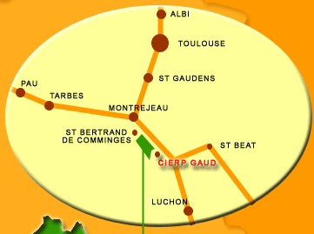
vous propose une sortie familiale au parc Pyrénées Hô. »
Parc Pyrénées Hô, à Cierp-Gaud (31440)

Dimanche 24 juin 2007

Départ 9h00 au péage de Muret

Cierp-Gaud, parc Pyrénées Hô

Au programme :

Une journée de découverte et de frissons

Accro branches

Trampoline (6-11 ans)

Jeu d’eau

Pique-nique sur place

Tyrolienne géante (+ de 12 ans, supp. 4€)

Tarif :
- 3-5 ans : 10,5 €
- 6-11 ans : 14,5 €
- 12 ans et plus : 18,5 € (hors tyrolienne géante + 4 €)
- Accompagnants : 6 € (ballade ou course d’orientation possible, pétanque, beach-volley, jeux…)

Co-voiturage possible (se renseigner dans son club).

Inscription obligatoire avant le 08 juin .
infos : Didier 06.16.70.08.07 .

Bulletin d’inscription
Je soussigné(e)………………………………………………… m’inscrit pour la sortie au parc Pyrénées Hô du 24 juin 07.
Nombre de personnes : ……… Age de chacun : 1/……… 2/………3/………4/………5/………6/………
Voiture à disposition : oui □ non □
Signature :

